Об утверждении регламента государственной услуги "Выдача адресных справок
с места жительства"
Утративший силу
Приказ Министра внутренних дел Республики Казахстан от 20 сентября 2011 года № 487. Зарегистрирован в Министерстве юстиции Республики Казахстан 24 октября 2011 года № 7277. Утратил силу приказом Министра внутренних дел Республики Казахстан от 20 марта 2014 года № 165
Сноска. Утратил силу приказом Министра внутренних дел РК от 20.03.2014 № 165 (вводится в действие по истечении десяти календарных дней после дня его первого официального опубликования).
В целях реализации статьи 9-1 Закона Республики Казахстан «Об административных процедурах», ПРИКАЗЫВАЮ:
1. Утвердить прилагаемый регламент государственной услуги «Выдача адресных справок с места жительства».
2. Комитету миграционной полиции (Нокин П.К.) обеспечить:
1) государственную регистрацию настоящего приказа в Министерстве юстиции Республики Казахстан;
2) в установленном порядке официальное опубликование настоящего приказа;
3) размещение настоящего приказа на интернет-ресурсе Министерства внутренних дел Республики Казахстан.
3. Контроль за исполнением настоящего приказа возложить на заместителя министра внутренних дел Республики Казахстан полковника полиции Тыныбекова К.С. и Комитет миграционной полиции (Нокин П.К.) Министерства внутренних дел Республики Казахстан.
4. Настоящий приказ вводится в действие со дня его первого официального опубликования.
Министр
генерал-майор милиции К. Касымов
«СОГЛАСОВАНО»
Министр связи и информации
Республики Казахстан
____________ А. Жумагалиев
23 сентября 2011 года
Утвержден
приказом Министра внутренних дел
Республики Казахстан
от 20 сентября 2011 года № 487
Регламент
государственной услуги
"Выдача адресных справок с места жительства"
1. Основные понятия
1. В настоящем Регламенте государственной услуги "Выдача адресных справок с места жительства" (далее - Регламент) используются следующие понятия:
потребитель - физическое или юридическое лицо, обратившееся за государственной услугой;
адресные справки - справки о прописке/выписке потребителей по месту жительства;
структурно-функциональные единицы (далее - СФЕ) - ответственные лица заинтересованных государственных органов, информационные системы (подсистемы), участвующие в оказании государственной услуги "Выдача адресных справок с места жительства".
2. Общие положения
2. Государственная услуга "Выдача адресных справок с места жительства" определяет порядок выдачи справок о прописке/выписке потребителей для предъявления в заинтересованные государственные органы и иные инстанции (далее - государственная услуга).
3. Государственная услуга предоставляется адресными бюро - структурными подразделениями департаментов внутренних дел областей, городов Астаны и Алматы (далее - уполномоченный орган), а также через центры обслуживания населения на альтернативной основе (далее - ЦОН).
4. Форма оказываемой государственной услуги не автоматизированная.
5. Государственная услуга осуществляется на основании:
1) постановления Правительства Республики Казахстан от 26 октября 2009 года № 1669 "Об утверждении стандарта государственной услуги "Выдача адресных справок с места жительства" (далее - Стандарт);
2) постановления Правительства Республики Казахстан от 20 июля 2010 года № 745 "Об утверждении реестра государственных услуг, оказываемых физическим и юридическим лицам".
6. Результатом оказываемой государственной услуги является выдача потребителю адресной справки на бумажном носителе.
7. Перечень государственных органов и иных субъектов, включенных в процесс предоставления государственной услуги:
1) уполномоченный орган;
2) ЦОН.
3. Требования к порядку оказания государственной услуги
8. Для получения государственной услуги потребитель обращается в уполномоченный орган или ЦОН, месторасположение и график работы, которых указан в приложениях 1, 2 к Стандарту.
9. Информацию по вопросам оказания государственной услуги, в том числе о ходе ее оказания можно получить в местах оказания государственной услуги, перечень которых указан в приложении 1, 2 к Стандарту.
10. При получении пакета документов посредством курьерской связи из ЦОН уполномоченный орган осуществляет их проверку на соответствие пункту 16 настоящего Регламента, проверяет данные по картотеке, заполняет адресную справку, формирует реестр исполненных документов и передает исполненные (готовые) документы в ЦОН посредством курьерской связи за день до истечения срока выдачи, указанного в расписке.
11. Сроки ограничений по времени при оказании государственной услуги с момента:
1) обращения физического лица в уполномоченный орган - не более 10 минут;
2) сдачи необходимых документов, определенных в пункте 16 настоящего Регламента, физическими лицами в ЦОН, расположенных в городе Астане и областных центрах - 3 рабочих дня со дня поступления документов в уполномоченный орган, остальными ЦОН, в том числе города Алматы - 5 рабочих дней со дня поступления документов в уполномоченный орган. Письменные запросы юридических лиц - 5 рабочих дней.
12. В предоставлении государственной услуги уполномоченным органом или Центром отказывается в случае не предоставления потребителем документов, указанных в пункте 16 настоящего Регламента.
Уполномоченный орган при выявлении ошибок в оформлении документов, поступающих из ЦОН, либо при предоставлении неполного пакета документов, указанных в пункте 16 настоящего Регламента, в течение трех рабочих дней после получения пакета документов возвращает их в ЦОН с письменным обоснованием причин возврата.
После получения пакета документов ЦОН информирует потребителя в течение одного рабочего дня и выдает письменное обоснование уполномоченного органа о причине возврата.
В случаях, если потребитель не обратился за получением документов в срок, ЦОН обеспечивает их хранение в течение 1 месяца, после чего передает их в уполномоченный орган.
13. Сотрудник адресного бюро регистрирует установочные данные лица, в отношении которого выдается адресная справка, в учетном журнале, проверяет данные по картотеке, выдает адресную справку, на которой проставляется штамп с указанием адреса прописки/выписки потребителя и данные сотрудника адресного бюро, выполнившего запрос.
Письменные запросы потребителей сотрудник адресного бюро регистрирует в журнале входящей корреспонденции, проверяет данные по картотеке, заполняет адресную справку, регистрирует в журнале исходящей корреспонденции.
Адресные справки по письменным запросам юридических лиц на одно лицо выдаются путем проставления и заполнения штампа на оборотной стороне запроса, который возвращается потребителю.
При поступлении списка адресные справки заполняются только на тех лиц, в отношении которых уполномоченный орган располагает сведениями о регистрации или снятии с регистрации, против остальных фамилий делается отметка "не значится" и список с приложенными к нему справками возвращается адресату.
Исполненные (готовые) адресные справки выдаются уполномоченным органом и ЦОН в сроки указанные в пункте 11 настоящего Регламента.
14. Для получения государственной услуги в уполномоченном органе документы сдаются сотруднику адресного бюро, в ЦОН сдаются инспектору ЦОН.
4. Описание порядка действий (взаимодействия) в процессе
оказания государственной услуги
15. Физическому лицу адресная справка уполномоченным органом выдается на момент обращения.
В случае поступления письменных запросов от юридических лиц нарочно на втором экземпляре запроса уполномоченным органом проставляются данные регистратора, принявшего запрос, дата приема запроса.
При приеме документов через ЦОН потребителю выдается расписка о приеме соответствующих документов с указанием:
номера и даты приема запроса;
вида запрашиваемой государственной услуги;
количества и названий приложенных документов;
даты (время) и места выдачи документов;
фамилии, имени, отчества инспектора ЦОН, принявшего заявление на оформление документов.
16. Для получения государственной услуги потребители представляют:
в уполномоченный орган:
физические лица - документ, удостоверяющий его личность. Для получения адресной справки на родственников - оригинал документа (свидетельство о браке, свидетельство о рождении), подтверждающего родственные связи;
юридические лица - письменные запросы, подписанные руководителем (сотрудником) подразделения, направляющего запрос, и зарегистрированные в канцелярии юридического лица;
нотариально удостоверенная доверенность физического лица для выдачи адресной справки третьему лицу;
доверенность от имени юридического лица выданная за подписью его руководителя или иного лица, уполномоченного на это его учредительными документами, и скрепленная печатью этой организации.
в ЦОН:
заявление в произвольной форме;
физические лица - оригинал и копию документа, удостоверяющего личность. Для получения адресной справки на близких родственников - оригинал и копию документа (свидетельство о браке, свидетельство о рождении и т.д.), подтверждающего родственные связи;
юридические лица - письменные запросы, подписанные руководителем (сотрудником) подразделения, направляющего запрос, и зарегистрированные в канцелярии юридического лица;
нотариально удостоверенная доверенность физического лица для выдачи адресной справки третьему лицу;
доверенность от имени юридического лица, выданная за подписью его руководителя или иного лица, уполномоченного на это его учредительными документами, и скрепленная печатью этой организации.
При приеме пакета документов сотрудник ЦОН сверяет подлинность копии с оригиналом и возвращает оригинал заявителю.
17. В комнаты адресных бюро, где размещены картотеки, имеют доступ только лица, исполняющие запросы, письма и проверяющие их работу.
18. СФЕ, которые участвуют в процессе оказания государственной услуги:
1) сотрудники адресных бюро;
2) инспекторы ЦОН;
3) сотрудники подразделений миграционной полиции, ответственные за регистрацию граждан.
19. Табличное описание последовательности и взаимодействие административных действий (процедур) каждой СФЕ с указанием срока выполнения каждого административного действия приведено в приложении 1 к настоящему Регламенту.
20. Схема взаимосвязи между логической последовательностью административных действий в процессе оказания государственной услуги и структурно-функциональной единицы приведена в приложении 2 к настоящему Регламенту.
Приложение 1
к Регламенту государственной
услуги «Выдача адресных справок
с места жительства»
Таблица 1. Описание действий структурно-функциональной единицы
Действия основного процесса (хода, потока работ)
1 | № дейст-  вия  (хода,  потока работ) | 1 | 2 | 3 | 4 | 5 | 6
 | Наимено-  вание  струк-  турно-  функци-  ональной  единицы | Сотрудник  канцелярии  адресного  бюро | Регистраторы  картотеки  адресного  бюро | Регистраторы  адресного  бюро по  обработке  письменных  запросов  потребителей | Регистраторы  адресного  бюро по  выдаче  справок при  непосредст-  венном  обращении  граждан | Уполномочен-  ный сотрудник  адресного  бюро | Уполномо-  ченный  сотрудник  ЦОН
4 | Наимено-  вание  действия  (процесса,  процедуры  операции)  и их  описание | Проверка и  прием  корреспон-  денции,  регистрация  входящей,  исходящей  корреспон-  денции | Проверка  качества  заполнения  листков,  сортировка  по алфавиту  адресных  листков,  поступивших  из  подразделений  миграционной  полиции | Проверка  документов,  сортировка  запросов по  алфавиту,  отработка  запроса с  использова-  нием  картотеки и  учета | Прием и  проверка  документов  при  непосредст-  венном  обращении  физического  лица,  регистрация  в журнале  учета,  отработка  запроса с  использова-  нием  картотеки и  учета | Прием и  проверка  документов по  реестру от  курьера ЦОН | Передача  или прием  документов  от курьера  ЦОН
5 | Форма  завер-  шения | Передача  корреспон-  денции  регистра-  торам  адресного  бюро | Раскладка  адресных  листков в  картотеку,  ведение  автоматизи-  рованного  учета  адресных  бюро | Заполнение  адресной  справки либо  проставление  штампа на  письменном  запросе  юридического  лица,  передача  документов в  канцелярию | Выдача  потребителю  адресной  справки | Передача по  реестру  курьеру ЦОН  готовых  документов | Передача  документов  от  потребителя  или выдача  адресной  справки  потребителю
6 | Сроки  испол-  нения | Ежедневно | Ежедневно | 3-5 дней | 10 минут | 2 раза в день | 3-5 дней
Таблица 2. Варианты использования. Основной процесс.
Основной процесс (ход, поток работ)
Сотрудник  канцелярии  адресного  бюро | Группа  регистраторов  картотеки  адресного  бюро | Группа  регистраторов  адресного бюро  по письменным  запросам | Группа  регистраторов  адресного  бюро по  выдаче  справок при  непосредст-  венном  обращении  граждан | Уполномочен-  ный  сотрудник  адресного  бюро | Уполномоченный  сотрудник ЦОН
1. Проверка  и прием  корреспонден-  ции,  регистрация  входящей,  исходящей  корреспонден-  ции в журнал  учета  (1 день) | 3. Проверка  качества  заполнения  листков,  сортировка по  алфавиту  адресных  листков (в  течение дня) | 5. Проверка  документов,  сортировка  запросов по  алфавиту,  отработка  запроса с  использованием  картотеки и  учета (1-2 дня) | 9. Прием и  проверка  документов  при непосред-  ственном  обращении  физического  лица,  регистрация в  журнале  учета,  отработка  запроса с  использо-  ванием  картотеки и  учета  (в течение 10  минут) | 11. Прием и  проверка  документов  по реестру  от курьера  ЦОН (2 раза  в день) | 13. Передача  и/или прием  документов от  курьера ЦОН  (2 раза в день)
2. Передача  входящей  корреспонден-  ции  регистраторам  адресного  бюро (1 день) | 4. Раскладка  в картотеку,  ведение  автоматизиро-  ванного учета  адресных бюро  (в течение  дня) | 6. Заполнение  адресной  справки либо  проставление  штампа на  письменном  запросе  юридического  лица (2-4 дня) | 10. Выдача  адресной  справки  потребителю  (в течение 10  минут) | 12. передача  по реестру  курьеру ЦОН  готовых  документов  (2 раза в  день) | 14. Передача  документов или  выдача  адресной  справки  потребителю  (3-5 дней)
8. Отправка  исходящей  корреспонден-  ции  потребителю  (1 день) |  | 7. Передача  корреспонден-  ции в  канцелярию  (1 день)
Таблица 3. Варианты использования. Альтернативный процесс.
Основной процесс (ход, поток работ)
Сотрудник  канцелярии  адресного  бюро | Группа  регистраторов  картотеки  адресного  бюро | Уполномоченный  сотрудник  адресного бюро | Группа  регистраторов  адресного  бюро по  письменным  запросам | Группа  регистра-  торов  адресного  бюро | Уполномочен-  ный сотрудник  ЦОН
1. Проверка и  прием  корреспонден-  ции,  регистрация  входящей  корреспонден-  ции (1 день) | 3. Проверка  качества  заполнения  листков (в  течение дня) | 5. Прием и  проверка  документов по  реестру от  курьера ЦОН  (2 раза в день) | 7. Проверка  документов  (1-2 дня) | 11. Прием и  проверка  документов  при непос-  редственном  обращении  физического  лица  (немедленно) | 13. Прием и  проверка  документов  потребителя  (немедленно)
2. Передача  корреспонден-  ции  регистраторам  адресного  бюро (1 день) | 4. Возврат  адресных  листков на  дооформление  (в течение  дня) | 6. Возврат  неполных  документов  курьеру ЦОН по  реестру (2  раза в день) | 8. Возврат  письменного  запроса  юридическому  лицу (1- 2 дня) | 12. Возврат  неполных  документов  (немедленно) | 14. Возврат  неполных  документов  потребителю  (немедленно)
10. Отправка  исходящей  корреспонден-  ции  потребителю  (1 день) | 9. Передача  корреспонден-  ции в  канцелярию  (1 день) |  | 9. Передача  корреспонден-  ции в  канцелярию  (1 день)
Приложение 2
к Регламенту государственной
услуги «Выдача адресных
справок с места жительства»
Схема функционального взаимодействия
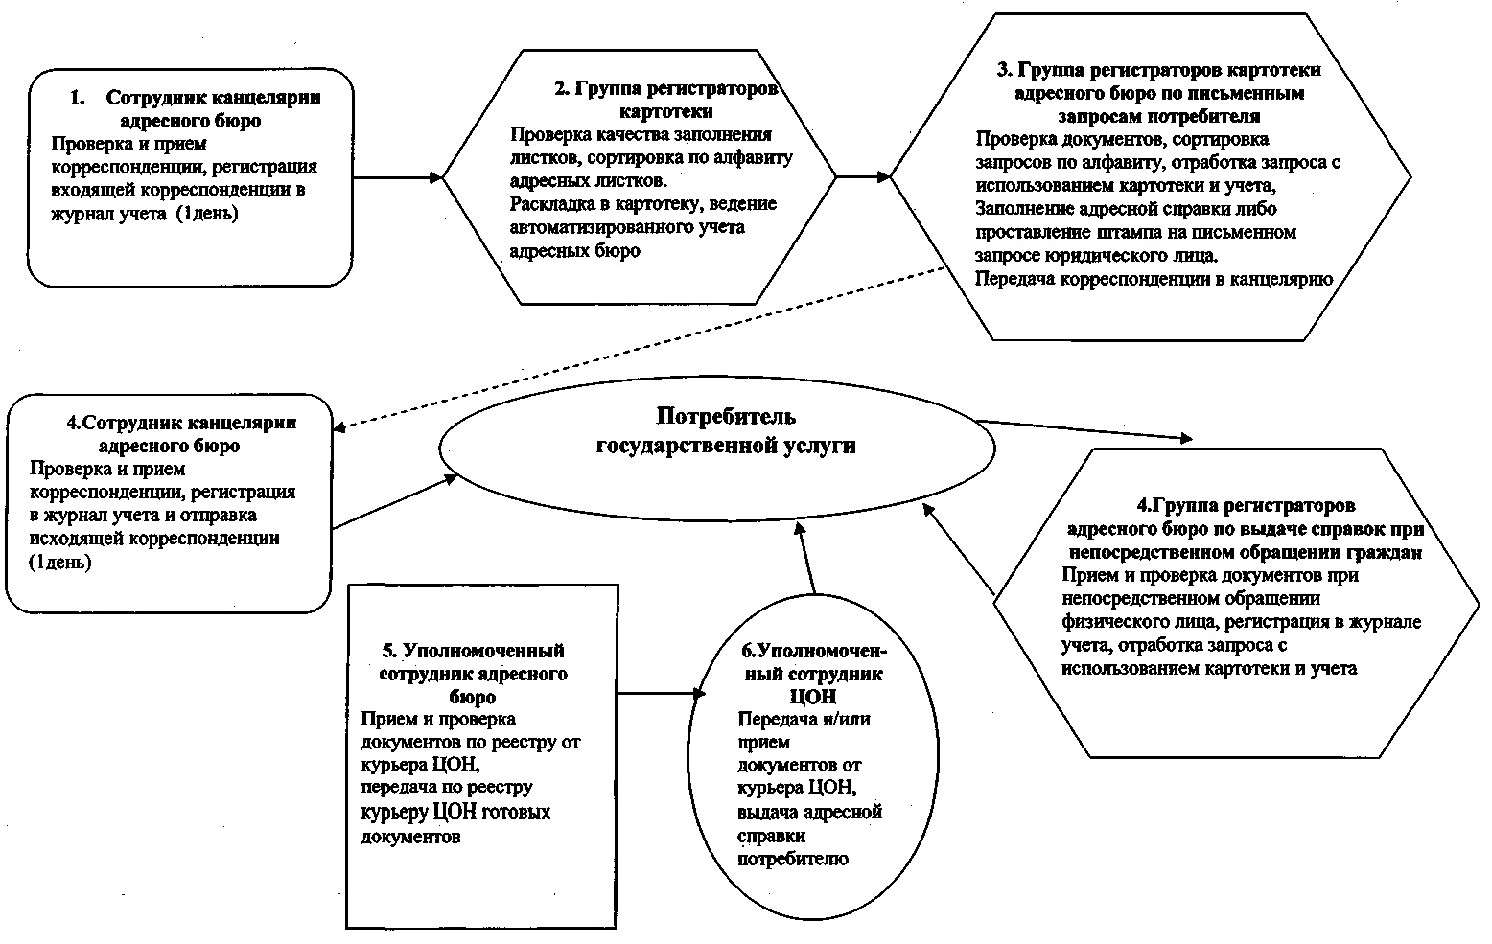

© 2012. РГП на ПХВ «Институт законодательства и правовой информации Республики Казахстан» Министерства юстиции Республики Казахстан

